

UNIVERSIDAD PRIVADA DE TACNA

FACULTAD DE INGENIERÍA

Escuela Profesional de Ingeniería de Sistemas

Proyecto SGDCM - Medilink

Curso: Programación III

Docente: Ing. Elard Rodríguez

Integrantes:

Ludeña Bedoya, Milagros Shadu (2023078331)
Rivas Gutierrez, Soanny Geraldine (2023078694)
Quispe Checa, Pablo Sebástian (2023078432)
Jimenez Laura, Carlos Raí (2023078693)

Tacna – Perú
2026

CONTROL DE VERSIONES
Versión | Hecha por | Revisada por | Aprobada por | Fecha | Motivo
1.0 | MPV | ELV | ARV | 10/10/2020 | Versión Original

Sistema de gestión de citas médicas

Documento de Arquitectura de Software

Versión 2.1

CONTROL DE VERSIONES
Versión | Hecha por | Revisada por | Aprobada por | Fecha | Motivo
1.2 | MPV | ELV | ARV | 21/05/2026 | Versión Original

ÍNDICE GENERAL

1. Introducción 5
1.1. Propósito 5
1.2. Alcance 5
1.3. Definición, siglas y abreviaturas 5
1.4. Referencias 6
1.5. Visión General 6
2. Representación Arquitectónica 6
2.1. Escenarios 6
2.2. Vista Lógica 8
2.3. Vista del Proceso 8
2.4. Vista del Desarrollo 8
2.5. Vista Física 10
3. Objetivos y limitaciones arquitectónicas 10
3.1. Disponibilidad 10
3.2. Seguridad 10
3.3. Adaptabilidad 11
3.4. Rendimiento 11
4. Análisis de Requerimientos 11
4.1. Requerimientos funcionales 11
4.2. Requerimientos no funcionales 12
5. Vistas de Caso de Uso 13
6. Vista Lógica 15
6.1. Diagrama Contextual 15
7. Vista de Procesos 16
7.1. Diagrama de Proceso Actual (Manual) 16
7.2. Diagrama de Proceso Propuesto (Digitalizado) 17
8. Vista de Despliegue 17
8.1. Diagrama de Contenedor 17
9. Vista de Implementación 18
9.1. Diagrama de Componentes 18
10. Vista de Datos 19
10.1. Diagrama Entidad Relación (DER) 19
11. Calidad 19
11.1. Escenario de Seguridad 19
11.2. Escenario de Usabilidad 20
11.3. Escenario de Adaptabilidad 20
11.4. Escenario de Disponibilidad 21
11.5. Otro Escenario - Rendimiento 21
12. CONCLUSIONES 22
13. RECOMENDACIONES 22
14. BIBLIOGRAFÍA 22
15. WEBGRAFÍA 23

Documento de Arquitectura de Software

Introducción
El presente documento describe la arquitectura del sistema Medilink-UPT, una plataforma web orientada a la gestión de citas médicas para zonas rurales y centros de salud con recursos limitados.
La arquitectura define la estructura general del sistema, sus componentes principales, procesos, despliegue, seguridad y organización lógica, permitiendo establecer una base sólida para el desarrollo del proyecto.
El sistema será desarrollado utilizando Java, Spring Boot, Maven, MySQL, Spring Security y Thymeleaf bajo una arquitectura MVC.

Propósito
El propósito del presente Documento de Arquitectura de Software es describir de manera formal la estructura técnica, funcional y lógica del sistema MediLink, una aplicación web para la gestión de citas médicas. MediLink busca centralizar la administración de pacientes, doctores, secretarias, citas, disponibilidad médica, consultorios, pagos por consulta, historial clínico, seguimiento médico y reportes. La arquitectura se organiza bajo un enfoque web MVC con Spring Boot, separando la presentación, los controladores, los servicios de negocio, la seguridad y el acceso a datos.

Alcance
La arquitectura cubrirá los siguientes módulos:

Nro | Descripción | Incluye | No incluye
001 | Inicio de sesión con redirección  según rol: Administrador,  Secretaria, Doctor y Paciente. | X
002 | Registro público de paciente  desde la vista de autenticación. | X
003 | Panel Administrador con  dashboard, usuarios, citas,  calendario, disponibilidad,  consultorios, pagos, reportes,  especialidades, ranking de  doctores e historial clínico. | X
004 | Panel Secretaria para registro  presencial de citas, gestión de  calendario, pagos manuales y  reportes. | X
005 | Panel Doctor para consultar  citas asignadas, registrar  atención, historial clínico y  seguimiento. | X
006 | Panel Paciente para consultar  citas, historial, seguimiento y  estado de pagos. | X
007 | Validación de disponibilidad del  doctor y control de cruce por  doctor y consultorio. | X
008 | Pagos manuales por Efectivo,  Yape y Plin con observación y  código de operación cuando  corresponde. | X
009 | Exportación de reportes en  PDF y Excel mediante  OpenPDF y Apache POI. | X
010 | Generación de constancia PDF  de pago manual. | X
011 | Pasarela de pago por tarjeta,  Visa, Mastercard, PayPal o API  bancaria. |  | X
012 | Validación real con SUNAT  para boletas o facturas. |  | X
013 | Teleconsulta, chat médico o  videollamada. |  | X
014 | Receta electrónica con firma |  | X
015 | Carga de archivos clínicos  adjuntos. |  | X

Definición, siglas y abreviaturas

Término | Definición
MediLink | Nombre funcional del sistema de gestión de citas médicas.
DTO | Objeto de transferencia de datos usado para transportar  información entre formularios, controladores, servicios y vistas.
JPA | API de persistencia usada principalmente para la entidad Usuario.
JRE | Java Runtime Environment
MVC | Patrón Modelo-Vista-Controlador usado para separar vistas Thymeleaf, controladores Spring y servicios de negocio.
REST | Representational State Transfer
Thymeleaf | Motor de plantillas empleado para las vistas HTML del sistema.
UML | Unified Modeling Language
BCrypt | Algoritmo de hashing para contraseñas
CSRF | Cross-Site Request Forgery

Referencias

Referencia | Descripción
IEEE 1471-2000 | Recommended Practice for Architectural Description
Ley N° 29733 – Protección de Datos Personales (Perú) | Normativa para tratamiento de datos personales
Código fuente | Proyecto Java MediLink (NetBeans)
Spring Boot Documentation | https://spring.io/projects/spring-boot
Thymeleaf Documentation | https://www.thymeleaf.org/

Visión General
MediLink es una aplicación web diseñada para ordenar el flujo de atención de una clínica o consultorio médico.
Su objetivo principal es permitir que las citas sean registradas, confirmadas, pagadas, atendidas y consultadas desde un mismo sistema, reduciendo el manejo manual de agenda, recibos y registros clínicos.
El sistema está compuesto por cuatro perfiles principales. El Administrador controla la configuración general y consulta la información consolidada; la Secretaria registra citas presenciales y pagos manuales; el Doctor atiende las citas y registra el historial clínico; y el Paciente consulta sus citas, pagos, historial y seguimiento. La comunicación con la base de datos se realiza principalmente mediante consultas SQL ejecutadas con JdbcTemplate, mientras que la autenticación se resuelve con Spring Security y una tabla de usuarios.
La arquitectura prioriza una separación clara por módulos de rol. Cada rol posee controladores, vistas y servicios asociados, lo que permite que el sistema mantenga orden funcional y facilite ampliaciones futuras sin mezclar responsabilidades.

Representación Arquitectónica
El sistema utiliza una arquitectura multicapa basada en Spring Boot:

Escenarios

Escenario | Descripción | Decisión arquitectónica relacionada
Escenario 1: Gestión de citas y  disponibilidad | La Secretaria o el Administrador registra una cita médica. El sistema valida que el doctor tenga disponibilidad activa en el día  y rango horario seleccionado, y que no exista cruce con otra cita del mismo doctor o del mismo consultorio. | Uso de servicios de negocio con JdbcTemplate para consultar horarios_doctor, citas y consultorios antes  de insertar o actualizar la cita.
Escenario 2: Pagos manuales por consulta | La Secretaria registra pagos por Efectivo, Yape o Plin. Para Yape y Plin se exige número de operación. El Administrador puede revisar y anular pagos en caso de error. | Separación de permisos por rol; reglas de validación en ML_SecretariaPanelService;  actualización del estado de cita según estado de pago.
Escenario 3: Atención médica e historial  clínico | El Doctor visualiza sus citas, atiende al paciente y registra diagnóstico, tratamiento, receta y observaciones. Al guardar el seguimiento, la cita se marca como  Atendida. | Módulo de Doctor con controladores y servicios propios; uso de historial_clinico como tabla acumulativa de registros  médicos.
Escenario 4: Consulta de información por  paciente | El Paciente no registra pagos ni modifica citas. Solo visualiza sus citas, historial, seguimiento y estado de pagos. | Control de acceso con ROLE_PACIENTE y  servicios de consulta filtrados por el correo autenticado.
Escenario 5: Reportes administrativos | Administrador y Secretaria consultan indicadores de citas, pagos, doctores y especialidades, con posibilidad de exportar PDF/Excel. | Servicios de reporte que consolidan datos  desde citas, pagos, doctores,  especialidades y usuarios; dependencias  OpenPDF y Apache POI.

Vista Lógica

Capa | Paquete | Responsabilidad
Presentación | controller | Controladores MVC, manejo de peticiones HTTP
Servicios | service | Lógica de negocio, transacciones, validaciones
Repositorios | repository | Interfaces JPA para acceso a datos
Entidades | entity | Clases JPA mapeadas a tablas MySQL
Seguridad | config, security | Spring Security, detalles de usuario, roles
DTOs | dto | Objetos de transferencia entre capas
Excepciones | exception | Manejadores globales de excepciones

Vista del Proceso

Vista del Desarrollo

Source Packages
└── com.medilink.consultas
├── ConsultasApplication.java
├── controller
├── model
├── repository
├── service
├── security
└── config

Other Sources
└── src/main/resources
├── static
│ ├── css
│ ├── js
│ └── img
├── templates
│ ├── login.html
│ ├── dashboard.html
│ ├── pacientes.html
│ ├── doctores.html
│ ├── citas.html
│ ├── calendario.html
│ ├── reportes.html
│ ├── usuarios.html
│ ├── historial.html
│ └── pagos.html
└── application.properties


Vista Física

Objetivos y limitaciones arquitectónicas

Disponibilidad

Atributo | Descripción | Prioridad
Fuente del estímulo | Usuario autenticado que ingresa desde el  navegador para acceder a su panel. | Alta
Estímulo | Solicitud de carga de dashboard, listado de citas, pagos, reportes o historial clínico. | -
Entorno | Operación normal de atención médica, con varios usuarios consultando el sistema durante horario laboral. | -
Artefacto | Aplicación Spring Boot, plantillas  Thymeleaf, servicios de negocio y base de datos MySQL. | -
Respuesta | El sistema debe mostrar el panel  correspondiente al rol y permitir  operaciones sin interrumpir la sesión. | Alta
Medida de respuesta | Carga inicial esperada menor a 3 segundos en red estable; consultas comunes menor a 1 segundo en carga normal. | Alta
Atributo de calidad | Disponibilidad / Continuidad operativa. | -
Limitación arquitectónica | La disponibilidad depende de la base de  datos MySQL configurada. Si se usa un  proveedor remoto, una caída del servicio  externo afecta el acceso. | Media

Seguridad

Atributo | Descripción | Prioridad
Fuente del estímulo | Usuario con rol incorrecto o persona  externa que intenta acceder a rutas  restringidas. | Crítico
Estímulo | Intento de entrar a /admin/**, /doctor/**,  /secretaria/** o /paciente/** sin el rol  correspondiente. | -
Entorno | Sistema web con múltiples perfiles y datos  sensibles de pacientes, citas, pagos e  historial clínico. | -
Artefacto | Spring Security, ML_UsuarioDetailsService, tabla usuarios,  estados Activo/Inactivo y reglas de rutas. | -
Respuesta | El sistema permite el acceso solo al rol  autorizado y redirige al dashboard  correspondiente luego del login. | Alta
Medida de respuesta | 100% de rutas privadas protegidas por rol.  Usuarios inactivos no pueden iniciar  sesión. | Alta
Atributo de calidad | Seguridad / Confidencialidad / Control de  acceso. | -
Limitación arquitectónica | La configuración actual desactiva CSRF y  usa NoOpPasswordEncoder; para  producción debe migrarse a BCrypt y  protección CSRF. El captcha actual se  valida en cliente. | Crítico

Adaptabilidad

Atributo | Descripción | Prioridad
Fuente del estímulo | Equipo de desarrollo que necesita agregar  nuevos módulos, estados o reportes. | Media
Estímulo | Solicitud de agregar un nuevo reporte, un  nuevo rol o una nueva regla de cita/pago. | -
Entorno | Mantenimiento evolutivo del sistema  durante el periodo académico. | -
Artefacto | Controladores, servicios, DTOs, plantillas  por rol y scripts SQL de actualización. | -
Respuesta | Se puede agregar funcionalidad creando  servicios, vistas y rutas independientes sin  mezclar responsabilidades de los roles  existentes. | Media
Medida de respuesta | Nuevo módulo simple implementable  agregando controlador/servicio/vista y, si  corresponde, script SQL. | Media
Atributo de calidad | Mantenibilidad / Escalabilidad funcional. | -
Limitación arquitectónica | El uso intensivo de SQL directo en  servicios exige disciplina para mantener  consistencia y evitar duplicación de  consultas. | Media

Rendimiento

Atributo | Descripción | Prioridad
Fuente del estímulo | Usuarios realizando consultas de  dashboard, calendarios, listados, pagos y  reportes. | Alta
Estímulo | Carga de tablas con citas, pagos, reportes  y datos relacionados por joins. | -
Entorno | Operación normal con datos de pacientes, doctores, citas e historial clínico. | -
Artefacto | JdbcTemplate, índices en citas y  horarios_doctor, consultas con joins y  filtros por estado. | -
Respuesta | El sistema debe responder rápidamente en operaciones frecuentes y mantener  reportes exportables sin bloquear el resto  de módulos. | Alta
Medida de respuesta | Consultas de listado menor a 1 segundo  con volumen académico; reportes  PDF/Excel generados bajo demanda. | Media
Atributo de calidad | Rendimiento / Eficiencia. | -
Limitación arquitectónica | El rendimiento depende de índices  adecuados en citas, horarios_doctor,  pagos y claves foráneas. Consultas con  muchos joins pueden requerir optimización si el volumen crece. | Media

Análisis de Requerimientos

Requerimientos funcionales

Nro | Módulo | Requerimiento funcional | Prioridad
RF001 | Autenticación | Permitir el inicio de sesión  usando correo y contraseña. | Alta
RF002 | Autenticación | Redirigir al usuario al dashboard  correspondiente según su rol. | Alta
RF003 | Seguridad | Bloquear el acceso de usuarios  inactivos. | Alta
RF004 | Registro paciente | Permitir que un paciente cree su  cuenta desde la vista pública. | Alta
RF005 | Administrador | Mostrar dashboard con  contadores de usuarios,  pacientes, doctores, secretarias,  consultorios, citas y pagos. | Alta
RF006 | Administrador | Unificar Pacientes, Doctores y  Secretarias dentro del módulo  Usuarios. | Alta
RF007 | Administrador | Gestionar doctores,  especialidades, consultorios y  estado de acceso. | Alta
RF008 | Administrador | Gestionar secretarias y turnos  asignados. | Media
RF009 | Administrador | Consultar pacientes y cambiar su  estado de acceso. | Media
RF010 | Citas | Registrar citas con paciente,  doctor, consultorio derivado del  doctor, fecha, hora y estado. | Alta
RF011 | Citas | Validar disponibilidad activa del  doctor antes de registrar la cita. | Alta
RF012 | Citas | Evitar cruces de horario por  doctor y por consultorio. | Alta
RF013 | Citas | Bloquear cambios de estado si la  cita ya está Atendida. | Alta
RF014 | Calendario | Mostrar citas en vista semanal  para Administrador y Secretaria. | Media
RF015 | Disponibilidad | Registrar horarios  activos/inactivos por doctor y día  de semana. | Alta
RF016 | Pagos | Registrar pagos manuales por  Efectivo, Yape y Plin. | Alta
RF017 | Pagos | Exigir número de operación para  pagos por Yape o Plin. | Alta
RF018 | Pagos | Permitir observación del pago y  fecha de pago con zona horaria  de Perú. | Media
RF019 | Pagos | Permitir al Administrador anular  pagos por error de registro. | Alta
RF020 | Pagos | Generar constancia PDF de pago  manual. | Alta
RF021 | Doctor | Listar citas asignadas y próximas  citas del doctor autenticado. | Alta
RF022 | Doctor | Registrar diagnóstico, tratamiento, receta y  observaciones en  historial_clinico. | Alta
RF023 | Doctor | Marcar la cita como Atendida  luego del registro clínico. | Alta
RF024 | Paciente | Consultar citas, historial clínico,  seguimiento y pagos propios. | Alta
RF025 | Reportes | Exportar reportes administrativos y de secretaria en PDF y Excel. | Media
RF026 | Ranking | Mostrar ranking de doctores por  atenciones/horas en módulo  independiente. | Media

Requerimientos no funcionales

Nro | Categoría | Requerimiento no funcional | Prioridad
RNF001 | Usabilidad | La interfaz debe presentar menús laterales claros, tarjetas de resumen y tablas ordenadas por rol. | Alta|
RNF002 | Seguridad | Las rutas deben estar protegidas por rol mediante Spring Security. | Alta
RNF003 | Seguridad | Los usuarios inactivos no deben autenticarse. | Alta
RNF004 | Mantenibilidad | El código debe conservar  separación entre controlador,  servicio, DTO, seguridad y  plantillas. | Alta
RNF005 | Rendimiento | Las consultas de dashboard y  listados deben usar filtros e  índices adecuados. | Media
RNF006 | Disponibilidad | El sistema debe poder ejecutarse localmente con MySQL/MariaDB o contra una base remota configurada. | Media
RNF007 | Compatibilidad | La aplicación debe ser accesible desde navegadores modernos. | Alta
RNF008 | Trazabilidad | Los pagos deben registrar  estado, método, código de  operación, observación y fecha. | Alta
RNF009 | Integridad | El sistema debe impedir citas  cruzadas por doctor y consultorio. | Alta
RNF010 | Integridad | Una cita atendida no debe ser  modificada por Admin, Secretaria ni Doctor. | Alta
RNF011 | Escalabilidad | Los módulos deben permitir  agregar nuevas vistas y servicios por rol. | Media
RNF012 | Escalabilidad | Los reportes deben poder  descargarse en PDF y Excel. | Media
RNF013 | Experiencia visual | El sidebar debe mantenerse  visible y permitir desplazamiento interno sin ocultar el cierre de sesión. | Media
RNF014 | Privacidad | Los pacientes solo deben ver su propia información. | Alta
RNF015 | Evolución | El módulo de pagos no debe incluir tarjeta hasta integrar una API real. | Media

Vistas de Caso de Uso
Diagrama de casos de uso - Sistema MediLink:
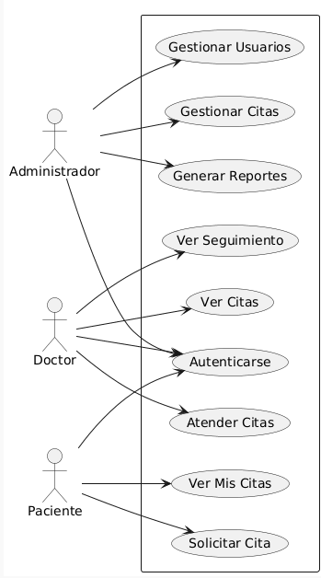

CU | Nombre | Actor | Descripción
UC01 | Autenticarse | Admin, Doc, Pac | Ingresar usuario/contraseña
UC02 | Gestionar Usuarios | Admin | CRUD de usuarios
UC03 | Gestionar Citas | Admin | Ver, modificar, eliminar citas
UC04 | Atender Cita | Doctor | Cambiar estado a "atendida"
UC05 | Generar Cita | Paciente | Crear nueva cita
UC06 | Ver Seguimiento | Doctor | Listar seguimientos de sus pacientes
UC07 | Actualizar Seguimiento | Doctor | Modificar evolución, observaciones, próximo control
UC08 | Generar Reportes | Admin | Ver gráficos estadísticos
UC09 | Ver Citas | Doctor, Pac | Ver citas programadas

Vista Lógica

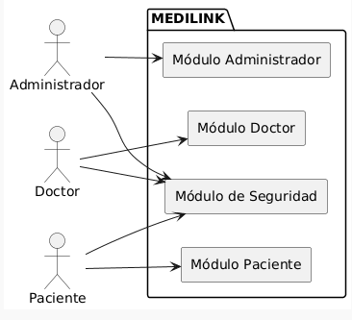
Diagrama Contextual

Vista de Procesos

Diagrama de Proceso Actual (Manual)
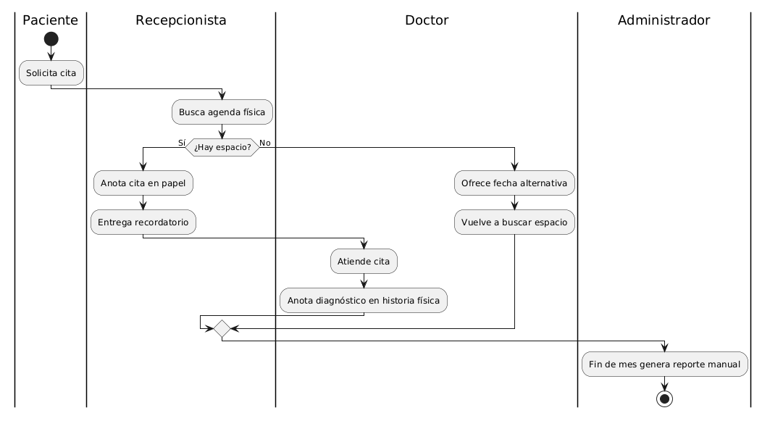

Diagrama de Proceso Propuesto (Digitalizado)
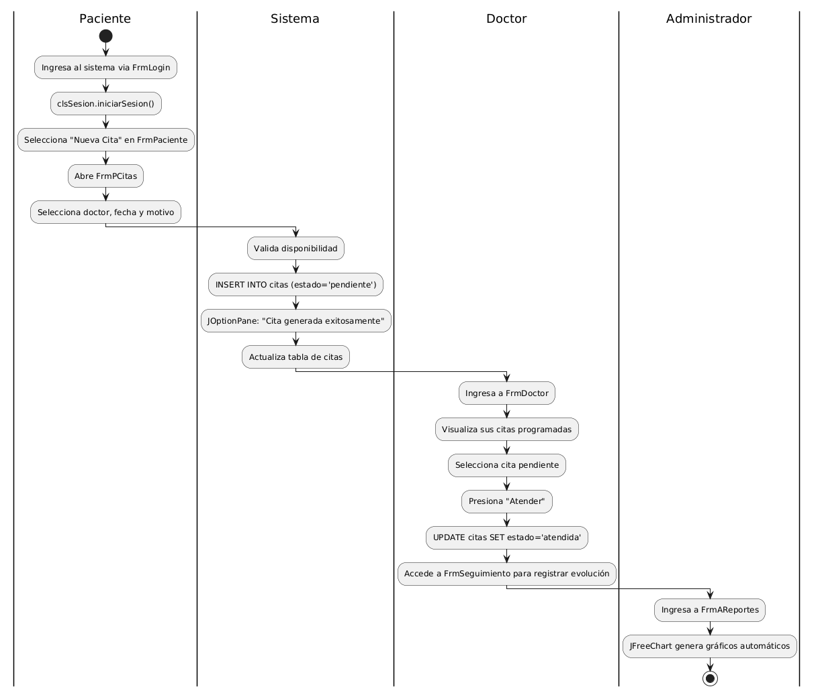

Vista de Despliegue

Diagrama de Contenedor
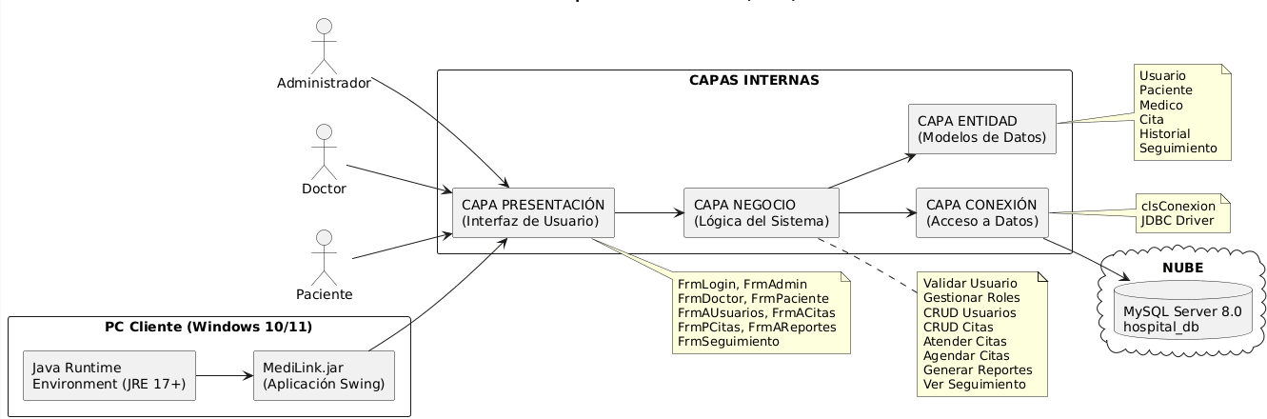

Vista de Implementación

Diagrama de Componentes
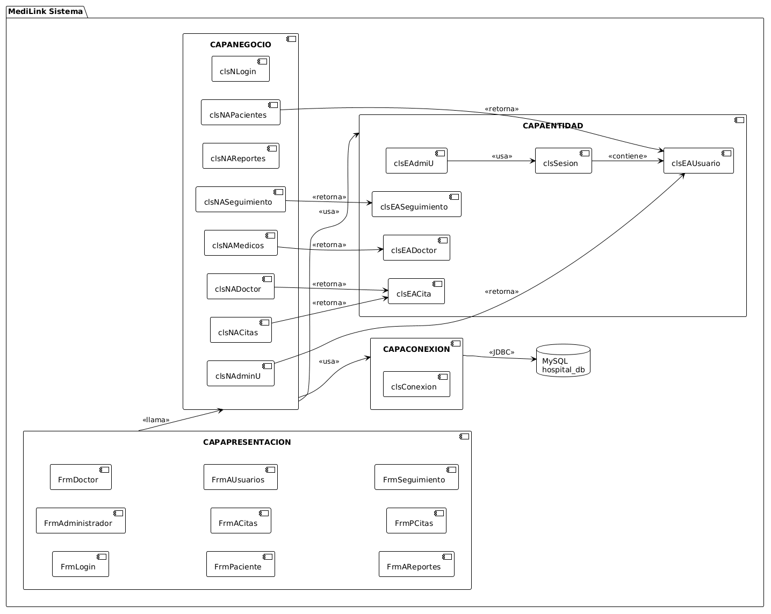

Vista de Datos

Diagrama Entidad Relación (DER)
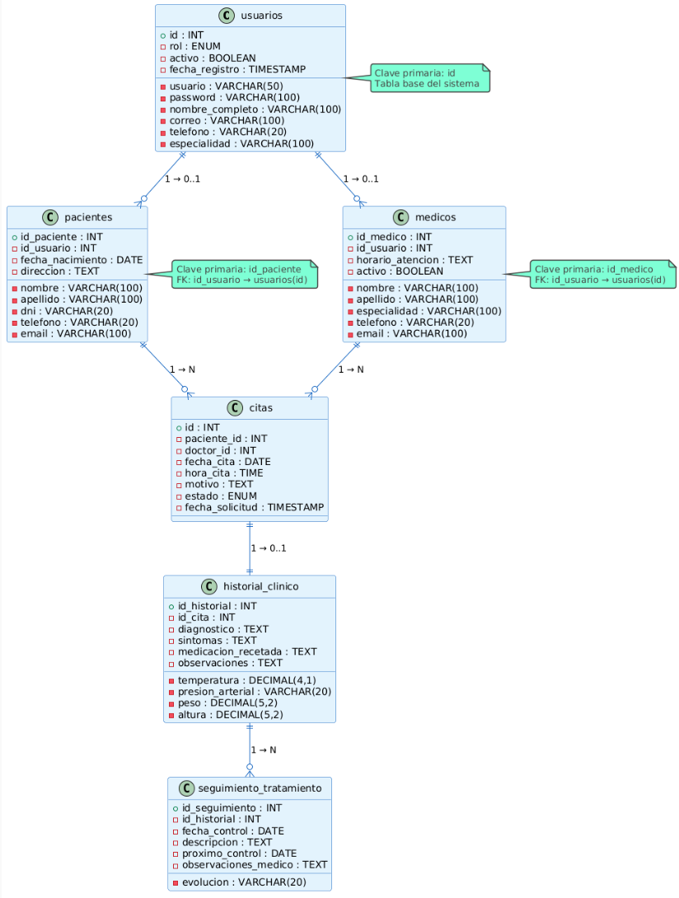

Calidad

Escenario de Seguridad

Atributo | Valor
Nombre | Autenticación y control de acceso
Estímulo | Usuario intenta acceder a funcionalidad sin permisos
Fuente | Usuario no autenticado o con rol incorrecto
Entorno | Sistema en ejecución
Artefacto | clsEAdmiU.verificarAdministrador()
Respuesta | Denegar acceso y mostrar mensaje de error
Medida | 100% de intentos no autorizados bloqueados

Implementación:

if (!clsEAdmiU.getInstance().esAdministrador()) {
JOptionPane.showMessageDialog(null, "Acceso denegado");
return;
}


Escenario de Usabilidad

Atributo | Valor
Nombre | Interfaz intuitiva para gestionar citas
Estímulo | Recepcionista necesita crear una cita
Fuente | Usuario con conocimientos básicos
Entorno | Primer uso del sistema
Artefacto | FrmPCitas, FrmACitas
Respuesta | Completar tarea sin ayuda externa
Medida | >90% de usuarios completan tarea en <3 minutos

Escenario de Adaptabilidad

Atributo | Valor
Nombre | Agregar nueva especialidad médica
Estímulo | Centro médico incorpora nueva especialidad
Fuente | Administrador del sistema
Entorno | Sistema en producción
Artefacto | cmbEspecialidad en FrmAUsuarios
Respuesta | Agregar opción al combo sin modificar código
Medida | Tiempo de modificación < 5 minutos

Escenario de Disponibilidad

Atributo | Valor
Nombre | Sistema operativo sin conexión a internet
Estímulo | Fallo de conexión de red
Fuente | Proveedor de internet
Entorno | Horario laboral normal
Artefacto | clsConexion (conexión local localhost)
Respuesta | Sistema sigue funcionando con BD local
Medida | Disponibilidad >99%

Otro Escenario - Rendimiento

Atributo | Valor
Nombre | Carga de lista de citas
Estímulo | Administrador abre FrmACitas
Fuente | Administrador
Entorno | Base de datos con 1000+ citas
Artefacto | clsNACitas.listarCitas()
Respuesta | Mostrar citas en menos de 2 segundos
Medida | Tiempo de carga < 2 seg

CONCLUSIONES
- El sistema implementa una arquitectura multicapa de 4 capas (Presentación, Negocio, Entidad, Conexión) que garantiza separación de responsabilidades y facilita el mantenimiento.
- Se utilizan correctamente los patrones Singleton (clsSesion, clsEAdmiU) y DTO (MedicoDTO, PacienteDTO, EstadisticasDTO).
- El documento cubre todas las vistas requeridas (lógica, procesos, desarrollo, física, casos de uso).
- Los escenarios de calidad (seguridad, usabilidad, adaptabilidad, disponibilidad, rendimiento) están documentados e implementados.

RECOMENDACIONES
- Migrar a MySQL remoto para entornos con múltiples sucursales (capa de red).
- Implementar encriptación de contraseñas (BCrypt/SHA-256) en la tabla usuarios.
- Agregar logging de auditoría para rastrear accesos a datos sensibles.
- Documentar APIs internas para futuras extensiones (JavaDoc).
- Implementar pruebas unitarias para las clases de negocio (JUnit).

BIBLIOGRAFÍA
- Kruchten, P. (1995). *Architectural Blueprints—The "4+1" View Model of Software Architecture*. IEEE Software.
- Bass, L., Clements, P., & Kazman, R. (2012). Software Architecture in Practice (3rd ed.). Addison-Wesley.
- Fowler, M. (2002). Patterns of Enterprise Application Architecture. Addison-Wesley.
- Oracle Corporation. (2021). Java Platform, Standard Edition 17 Documentation.

WEBGRAFÍA
- Documentación UML: https://www.uml.org/
- PlantUML: https://plantuml.com/
- Java Swing Tutorial: https://docs.oracle.com/javase/tutorial/uiswing/
- MySQL JDBC: https://dev.mysql.com/doc/connector-j/en/

